**Анализ потребительского спроса на табачную продукцию**

*Изучение потребительского спроса на табачные продукты может быть интересной и актуальной темой исследования по следующим причинам:*

1. Социальное значение: табачные продукты имеют значительное социальное значение, так как их потребление влияет на здоровье общества и может быть связано с различными социальными проблемами, такими как курение в общественных местах и профилактика табачной зависимости.

2. Экономический аспект: табачная индустрия является значимым сектором экономики с высокими доходами и масштабными инвестициями. Изучение спроса на табачные продукты может помочь понять динамику рынка и определить ключевые факторы, влияющие на его развитие.

3. Законодательство и регулирование: табачная индустрия подвержена строгому законодательству и регулированию, включая ограничения на рекламу и продажу табачных продуктов. Исследование потребительского спроса может помочь в оценке эффективности и влияния этих мер на рынок.

4. Тренды и изменения в предпочтениях потребителей: изучение потребительского спроса позволяет выявить изменения в предпочтениях и поведении потребителей, включая сдвиги в восприятии здорового образа жизни, что может повлиять на спрос на табачные продукты.

**Ключевые слова для Google Trends:**

1. Табак – тренд на постепенное снижение. Повышается актуальность альтернативных табачных изделий (электронные сигареты). Колебания объясняются сезонностью (нижний пик – зима, высший пик – лето). Доля употребляющих табак взрослых россиян по итогам 2023 года составила 18,7% против 19,2% в годом ранее и 24,2% в 2019-м.

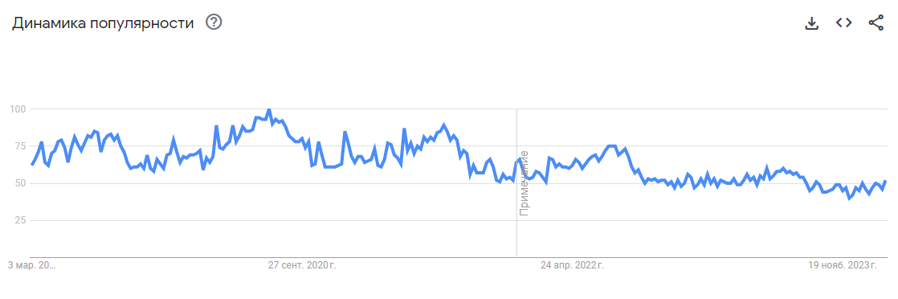

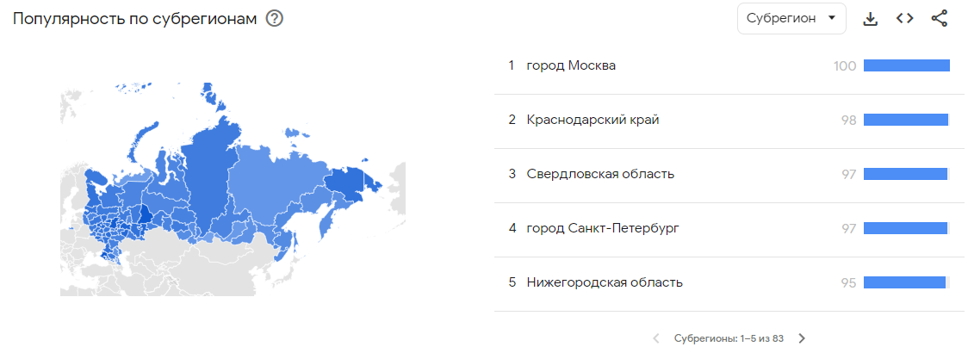

Сигареты

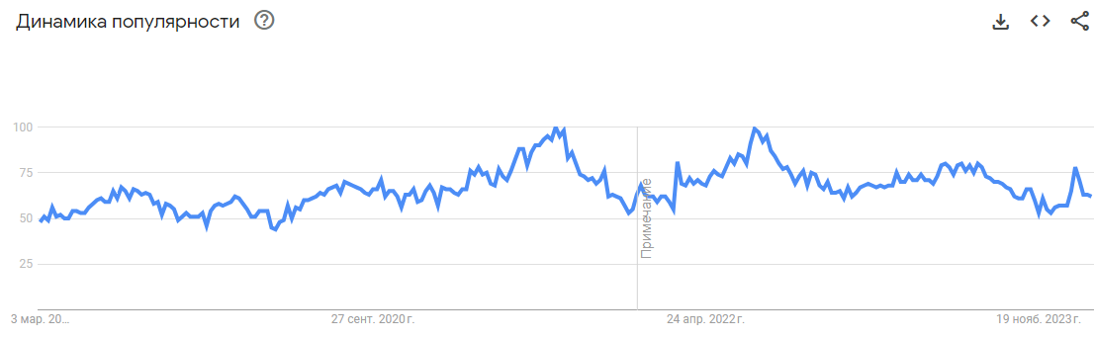

Никотин

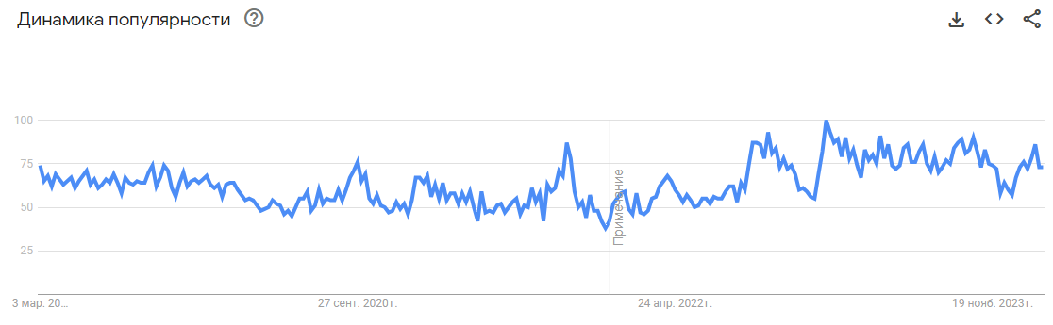

Курение – постоянные колебания, не видны определенные всплески или понижения.

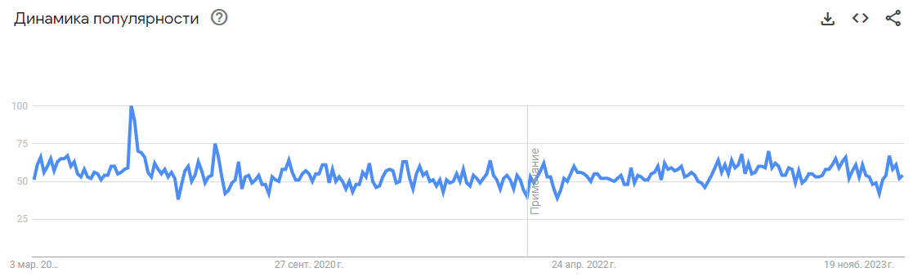

Винстон – тренд соответствует сигаретам

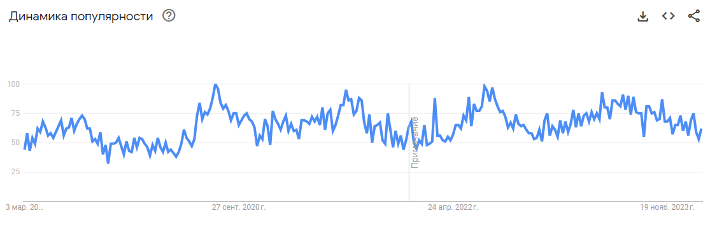

Мальборо - скачок в июле 2019 – появление новой марки сигарет у бренда.

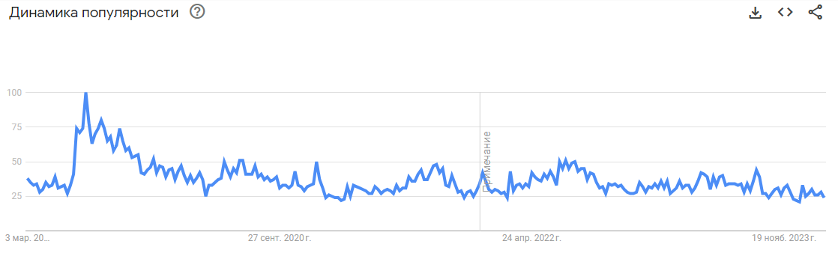

Сигариллы – достаточно постоянный тренд.

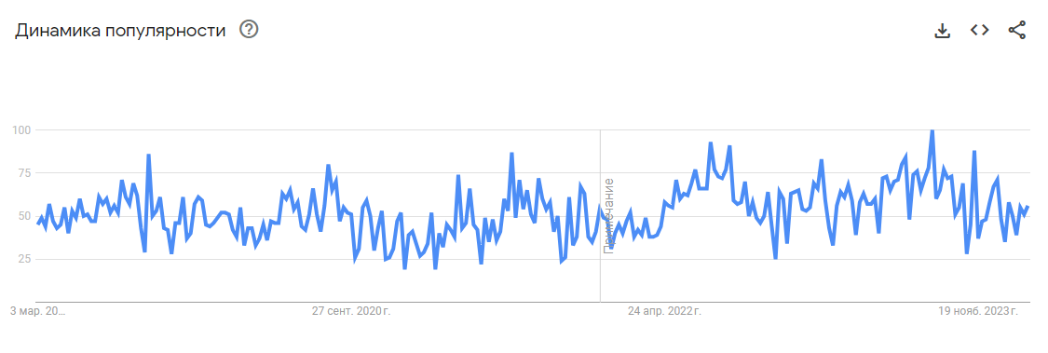

Повторяющиеся тренды.

1. Электронка – повышающийся тренд. Продукт, набирающий популярность. В конце ноября 2019 года премьер-министр России Дмитрий Медведев подписал новую антитабачную концепцию на период до 2035 года. Она уравнивает электронные средства доставки никотина с обычными сигаретами. Этим может быть обусловлено снижение в данный период. Активное потребление продукта молодежью. Резкий рост числа магазинов, торгующих вейпами и электронными сигаретами, объясняется тем, что в отличие от традиционной табачной розницы этот сегмент меньше регулируется законодательством, а маржинальность продукта выше.

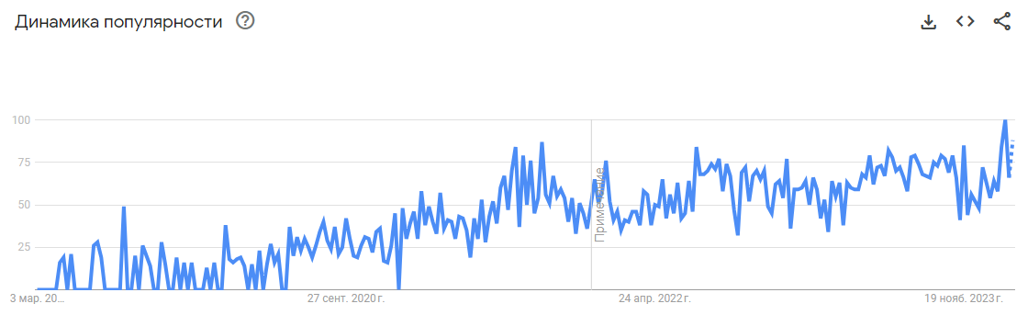

Электронная сигарета - по словам экспертов, относительная новизна рынка электронных сигарет и растущий интерес к новым видам курения позволяют ежегодно наращивать продажи устройств минимум на 30%. Это самый быстрорастущий сегмент российского табачного рынка. Однако его темпы будет снижаться по мере насыщения спроса: за 2019—2020 годы рост составит 41,6%, а в 2023 рост по году будет уже 32,5%. Повышение цен на продукт и акциза снизило ажиотаж на продукт после мая 2022 года.

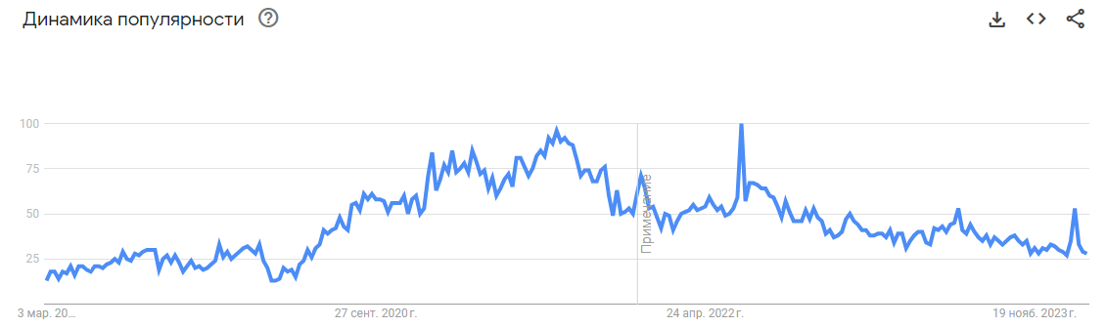

Вейп (В конце апреля 2020 г в журнале Food and Chemical Toxicology вышла статья по результатам исследования влияния электронных и обычных сигарет на кровеносные сосуды и тромбоциты курильщиков)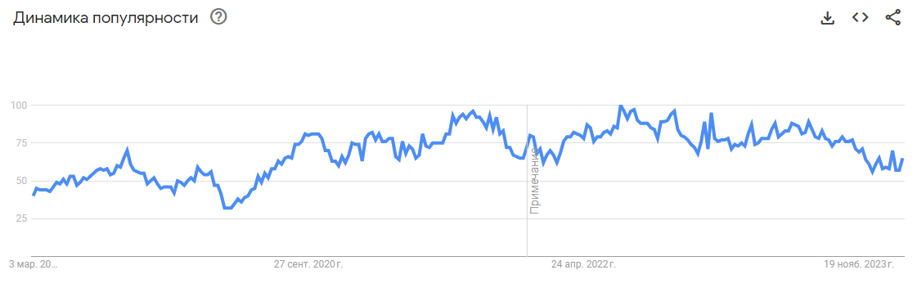

Испаритель – повторяет тренд «электронки» (продукт использует в основном молодёжью, отсюда и более высокая популярность запроса «электронка», а не «электронная сигарета)

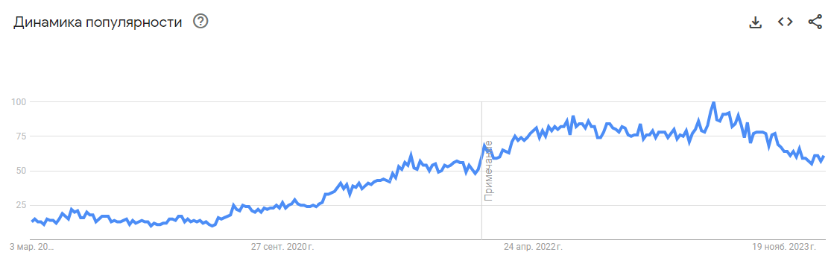

Жижа (тот же случай)

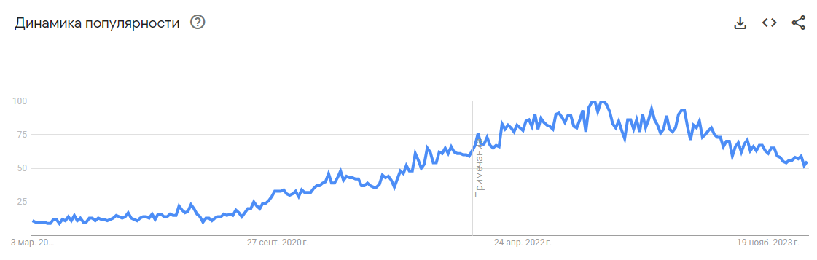

Hqd – конец ноября 2020 года, март 2021 – пик популярности продукции. Стал популярен среди курильщиков, которые хотят бросить курить, но не могут или не хотят полностью избавиться от никотина. Имеют малый размер, хорошую производительность и доступны в различных вкусах и концентрациях никотина. Благодаря этим и другим преимуществам, электронные сигареты HQD занимали значительную долю на рынке электронных сигарет в России. В августе 2022 – запрет на продажу в России (Электронные одноразовые устройства оказались на грани запрета после того, как сигарета взорвалась во рту у мальчика из Подмосковья. Обострилась ситуация ввозом крупной нелегальной партии со смертельно опасным содержанием никотина. Тогда крупнейший импортер скрывал HQD под бытовыми устройствами, а никаких проверок сигареты не проходили). Всплеск – продажа имеющихся остатков, поиск актуальной информации.

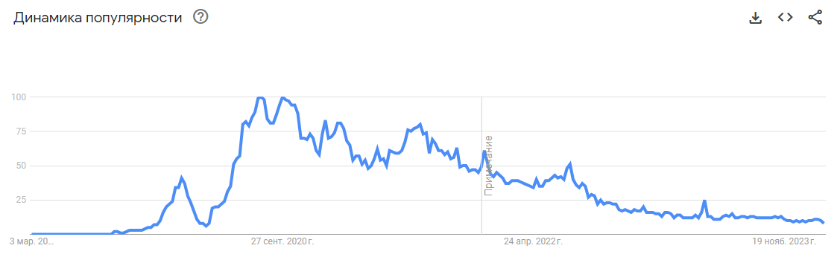

1. Айкос – На рынке новый продукт – обещает меньше пагубного влияния на здоровье человека, нежели традиционные сигареты (маркетинговая кампания). Снижение - с 31 июля 2020 года использование IQOS и lil SOLID запрещено во всех местах, в которых запрещено курение сигарет, кроме помещений, предназначенных для предоставления услуг общественного питания, а также бытовых услуг и услуг торговли. Всплеск - появились новые вкусы в 2021 году.

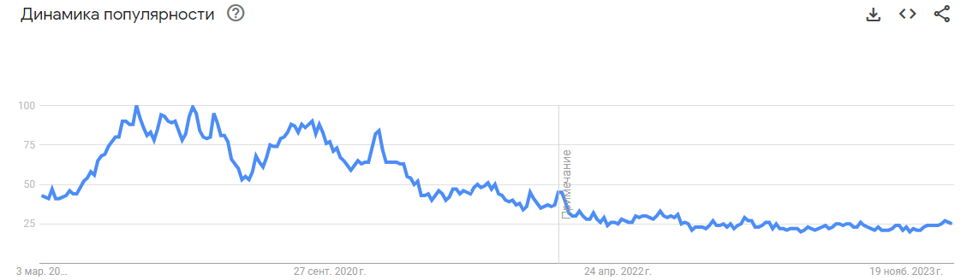

Lil Solid - 18 августа 2020 года KT&G объявила о выходе на российский рынок электронных сигарет. Компания начала продажи устройства для нагревания табака lil Solid, которое, по словам производителя, можно использовать в течение 20 сеансов при полном заряде батареи и четыре сеанса подряд.

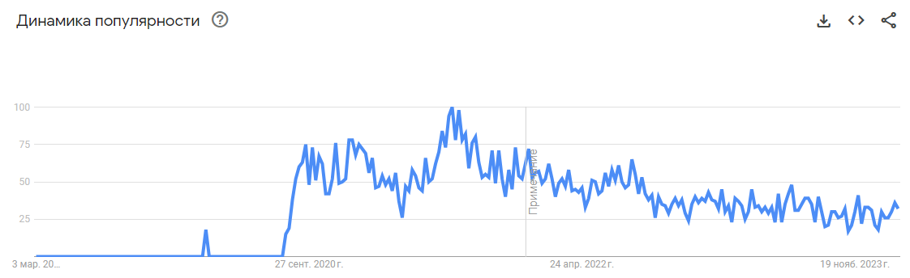

Стики – повторяют тренд, так как это комплементарный продукт

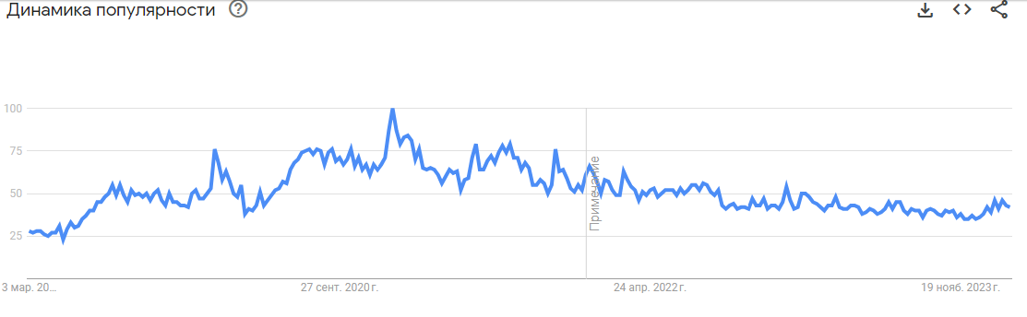

1. Как бросить курить - тренд на отказ от табачной продукции более характерен для женщин и аудитории старше 55 лет, а также для жителей крупных городов-миллионников, в которых доля некурящих потребителей в I квартале существенно увеличилась по сравнению с Москвой и Санкт-Петербургом. Одновременно с этим доля тех россиян, которые курят на регулярной основе каждый день, увеличилась среди мужчин и аудитории среднего возраста (45-54 лет). Учитывая, что такие потребители могут менять свои предпочтения при покупке сигарет и нагреваемых стиков, в структуре продаж табачных изделий на российском рынке наблюдаются новые тренды даже на фоне общего замедления индустрии.

Остается устойчивым

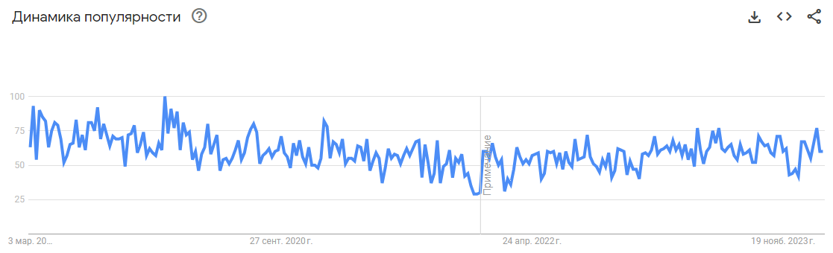

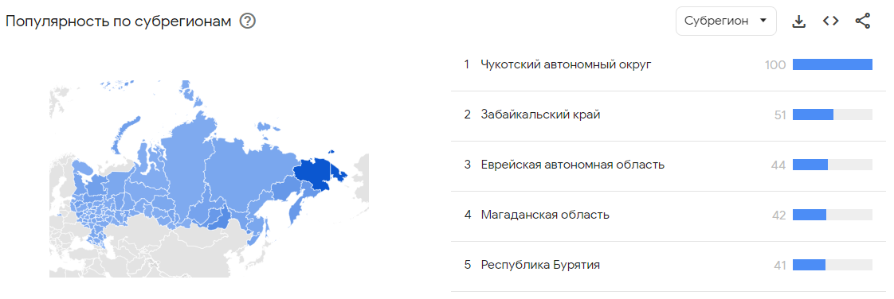

Легкий способ бросить курить (книга) – наиболее популярная книга по теме.

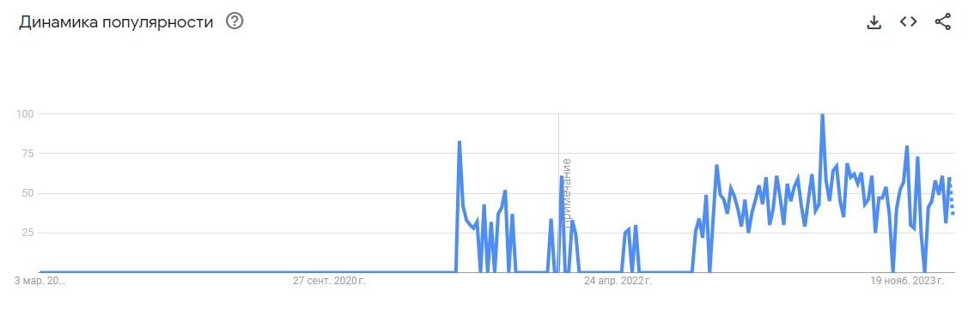

**Анализ данных (тенденции):**

1. Стабильный интерес к табачной продукции: популярность запросов, связанных с табаком, сигаретами и курением, остается примерно на одном уровне на протяжении рассматриваемого периода. Это указывает на стабильный или незначительно меняющийся интерес потребителей к традиционным табачным изделиям.  
  
2. Рост интереса к электронным сигаретам и вейпингу: заметен значительный восходящий тренд по запросам, связанным с электронными сигаретами и испарителями. Это может указывать на увеличение интереса потребителей к альтернативным методам потребления никотина, таким как вейпинг.  
  
3. Пик популярности в определенные периоды: наблюдается пик популярности запросов о электронных сигаретах и испарителях в разные периоды, например, в апреле 2021 года. Это может быть связано с сезонными или временными факторами, а также с событиями или новостными событиями, повлиявшими на интерес к этим темам.  
  
4. Нисходящий тренд по некоторым брендам и продуктам: наблюдается нисходящий тренд по запросам о некоторых брендах табачной продукции, таких как IQOS, Sticks, Winston, Marlboro и Chapman. Это может указывать на снижение интереса к этим конкретным брендам или продуктам в течение рассматриваемого периода.  
  
5. Изменчивость интереса к альтернативным продуктам: заметны колебания популярности запросов, связанных с альтернативными табачными продуктами, такими как Hqd и Cuvie. Это может быть связано с различными факторами, включая изменения в предпочтениях потребителей, рекламные кампании или регулирование отрасли правительством.

Таким образом, можем наблюдать постоянный спрос на традиционные табачные изделия – сигареты, сигариллы. Снижающийся спрос на продукты с системой нагревания табака – iqos (lil solid, стики). Повышающийся до конца 2022 – начала 2023 гг. спрос на электронные сигареты (далее – спад).

**Анализ по годам (новости, тренды, события, подтверждающие выше названные тенденции)**

**2019 год**

Наибольшая доля курящих сигареты россиян проживает в Чукотском автономном округе. Здесь табак потребляют 39% населения. Второе место заняла Еврейская автономная область, где курят сигареты 37,3% жителей. Помимо прочего, в пятерку попали Забайкальский край (36,3%), Республика Хакасия (35,7%) и Якутия (34,4%).

По данным Росстата, всего в 2019 году табак потребляли 24% населения России, из них мужчин — 40%, женщин — 11%.

В конце ноября 2019 года премьер-министр России Дмитрий Медведев подписал новую антитабачную концепцию на период до 2035 года. Она уравнивает электронные средства доставки никотина с обычными сигаретами.

Таким образом, электронные сигареты не смогут купить потребители до 18 лет, а их курение в общественных местах будет регулироваться так же, как в случае с обычным табаком.

19 сентября 2019 года Госдума в третьем чтении приняла закон об акцизах на все электронные сигареты и вейпы. С 2020 года акциз на такие устройства составит 50 рублей, после чего будет ежегодно повышаться на 2 руб. Также законопроект повышает ставку акциза на жидкости до 13 рублей в 2020 году с ежегодным повышением на 1 рублей.

На табак и табачные изделия, предназначенные для потребления путем нагревания, ставка будет 6040 рублей за килограмм в 2020 году. В 2021 и 2022 годах стоимость вырастет до 6282 рублей и 6534 рублей соответственно.

**Нововведения прямым образом отразятся на цене устройств. Антитабачная стратегия государства подразумевает планомерное снижение курения электронных сигарет наравне с традиционными табачными изделиями. Этого будут добиваться в том числе с помощью повышения цен.**

Введение нового акциза может привести к тому, что курильщикам электронных сигарет придется платить его дважды — и за само устройство, и за табак к нему. По мнению экспертов, инициатива депутатов может мотивировать многих курильщиков вернуться к «вредным» традиционным сигаретам.

**По словам экспертов, относительная новизна рынка электронных сигарет и растущий интерес к новым видам курения позволяют ежегодно наращивать продажи таких устройств минимум на 30%. Это самый быстрорастущий сегмент российского табачного рынка. Однако его темпы будет снижаться по мере насыщения спроса: за 2019—2020 годы рост составит 41,6%, а в 2023 рост по году будет уже 32,5%.**

**2020 год**

По данным Group-IB Digital Risk Protection (DRP), самым ходовым товаром в интернете в 2020 году были «классические» сигареты — на их онлайн-продажи приходится 73,6% «черного» рынка, на табачные стики — 25,1%, а на электронные сигареты 1,3%.

На фоне запрета дистанционной продажи сигарет в России специалисты Group-IB DRP обнаружили в Рунете более 700 сайтов, реализующих продажу табачной продукции в обход действующего законодательства.

**Эксперты подчеркивают, что нелегальная продажа табачной продукции и электронных сигарет чревата финансовыми потерями не только для правообладателей табачных брендов, но и лишает государства получение налогов за акцизный сбор и НДС — ведь в нелегальную продукцию «не зашито» ни налогов, ни акцизов. Так в 2020 году из-за незаконной интернет-торговли недополученная прибыль производителей электронных сигарет и государство в виде налогов составила порядка 1,1 млрд.**

По данным Nielsen, в первом полугодии 2020 года продажи стиков для устройств нагревания табака в России выросли почти на 200% по сравнению с прошлым годом. Сегодня доля табачного рынка, занятая табачными стиками уже составляет 5% от всего объема.

18 августа 2020 года KT&G объявила о выходе на российский рынок электронных сигарет. Компания начала продажи устройства для нагревания табака lil Solid, которое, по словам производителя, можно использовать в течение 20 сеансов при полном заряде батареи и четыре сеанса подряд.

**22 июля 2020 года Госдума в третьем окончательном чтении приняла закон, приравнивающий электронные сигареты к обычным. В связи с этим на вейпы, кальяны и снюсы будет распространено антитабачное законодательство, в том числе административные штрафы.**

Согласно документу, потреблять любую никотиносодержащую продукцию, включая электронные сигареты, будет запрещено в местах, где нельзя курить сигареты: кафе, рестораны, больницы, поликлиники, гостиницы и т. п.. В отношении неё будут действовать те же ограничения по продаже и рекламе, которые предусмотрены для табачных изделий. Идентичными также станут ценовые и налоговые меры, направленные сегодня на сокращение спроса на табачные изделия. Новый закон также устанавливает запрет на курение в коммунальных квартирах.

**К концу марта 2020 года 10,6 млн людей перешли на бездымные табачные продукты.**

В конце апреля 2020 г в журнале Food and Chemical Toxicology вышла статья по результатам исследования влияния электронных и обычных сигарет на кровеносные сосуды и тромбоциты курильщиков. Авторами выступила группа греческих ученых из «Афинского национального университета имени Каподистрии» под руководством доктора медицины Игнатиоса Икономидиса.

**2021 год**

**По словам главы российского Минздрава, число курильщиков за год сократилось на 6%, этому способствовала в том числе пандемия коронавируса COVID-19 - люди стали ответственнее подходить к здоровью.**

**С 2020 по 2021 гг. в России количество курящих граждан сократилось на 13% — 3,63 млн человек. И более 1 млн из них приходится на молодежь.**

Курящих в России становится меньше, чему способствуют антитабачные меры властей, включая повышение стоимости сигарет, ограничения на курение в общественных местах и на распространение табачной продукции, а также общемировой тренд на отказ от курения. Кроме того, снижению доли курильщиков могла способствовать пандемия коронавируса, с самого начала которой врачи настоятельно рекомендовали отказаться от пагубной привычки, чтобы минимизировать риски для здоровья, добавила она.

**К декабрю 2021 года в России насчитывалось 5,2 тыс. вейп-шопов — точек по продаже электронных устройств для курения, в том числе одноразовых испарителей. Из них — 1,1 тыс. магазинов в Москве.**

**В декабре 2020 года в РФ было 3,1 тыс. магазинов с с электронными устройствами для курения, в первую очередь одноразовыми, а ещё годом ранее — 2,6 тыс. Таким образом, за два года количество таких объектов удвоилось.**

В начале мая 2021 года премьер-министр Михаил Мишустин утвердил план реализации антитабачной концепции. Задача более 20 мероприятий – профилактика курения, сокращение спроса на табачную продукцию, информирование россиян о вреде никотина и внедрение корпоративных программ по укреплению здоровья.

**2022 год**

**Производство табака для нагревания в России по итогам 2022 года превысил 400 млн тонн, что на 7,1% больше в сравнении с предыдущим годом ранее. Импорт электронных устройств для курения в сравнении этих периодов вырос на 92,3% и составил более 25 млн штук.**

В 2022 году суммарное число курящих россиян уменьшилось на 5,8%, или на 1,4 млн человек, в сравнении с 2021-м. Об этом свидетельствуют данные аналитиков FinExpertiza, которые основаны на статистике Росстата и обнародованы 18 апреля 2023 года. **Согласно исследованию, в 2022 году количество российских граждан, которые курят, составило 22,99 млн человек, или 19,2% населения старше 15 лет.**

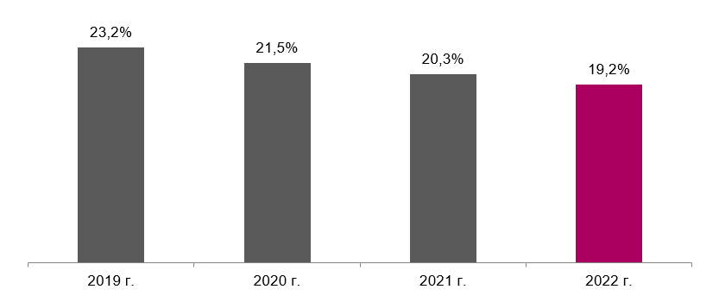

В России курение в целом более распространено на Дальнем Востоке и Севере, значительно меньше сигарет и другой табачной продукции потребляют на Кавказе. Самые курящие регионы, согласно представленной аналитике, - Республика Алтай (табачную продукцию употребляют 34,2% взрослого населения), Сахалинская область (33,5%), Магаданская область (31,9%). Менее всего пагубной привычке подвержены жители Чечни (3,3%), Ингушетии (4%) и Дагестана (6%).

Производство табака для нагревания в России по итогам 2022 года превысил 400 млн тонн, что на 7,1% больше в сравнении с предыдущим годом ранее. Импорт электронных устройств для курения в сравнении этих периодов вырос на 92,3% и составил более 25 млн штук. Такие данные приводятся в исследовании, подготовленном аналитиками NeoAnalytics.

**По их словам, в России рынок электронных сигарет и систем нагревания табака ежегодно существенно увеличивается благодаря активным продажам. При этом легальный рынок продажи традиционных сигарет увеличивается только из-за ежегодного роста акцизов. По итогам 2022 году на рынке традиционных сигарет наблюдалась отрицательная динамика.**

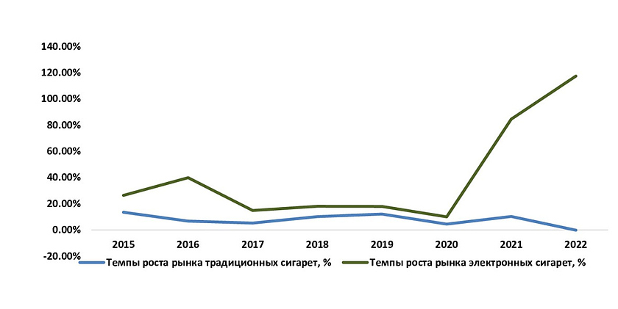

Как сообщили РИА Новости в геосервисе «2ГИС», к концу 2022 года число магазинов по продаже электронных сигарет в крупных городах РФ выросло на 75% в сравнении с показателем годичной давности. В Москве за аналогичный период таких мест стало больше в 2 раза — на 108%, до 2668 магазинов.

Президент Ассоциации ПАУРРЭНС Лев Григорьев полагает, что **основная причина роста точек по продаже электронных сигарет — большое количество нелегальной продукции на рынке, которая реализуется по низким ценам, а постоянно растущий потребительский спрос обеспечивает продавцам высокие прибыли**.

**2023 год**

**Доля употребляющих табак взрослых россиян по итогам 2023 года составила 18,7% против 19,2% в годом ранее и 24,2% в 2019-м.**

Российские курильщики начали чаще покупать сигариллы — в третьем квартале 2023 года продажи выросли на 105,7% в натуральном выражении.

Согласно данным Fedotov Group, к 2023 году число потребителей нагреваемого табака и вейпов варьируется от 8 млн до 10 млн человек, что составляет от 9,62% до 12,02% взрослого населения. Почти 70% потребителей табака и никотина используют несколько различных продуктов одновременно, по данным опроса, проведенного в 2023 году с участием 5250 респондентов. **Взрослая аудитория в возрасте от 40 до 44 лет чаще прибегает к употреблению сигарет и вейпов, в то время как молодежь в возрасте от 20 до 24 лет предпочитает вейпы.**

Президент России Владимир Путин подписал закон, который устанавливает госрегулирование производства и оборота табачных изделий в стране. Соответствующий документ был опубликовано на официальном портале правовых актов 13 июня 2023 года.

**Россия вводит 5%-ую пошлину на ввоз электронных сигарет. Это добавит в бюджет 1,5 млрд рублей в год.** Зампред комитета Госдумы по экономической политике Артем Кирьянов в начале октября 2023 года заявил, что **увеличение акцизов на вейпы с 21 до 42 рублей не принесет дополнительной прибыли в бюджет, а только увеличит количество продукции на теневом рынке**.

**Минздрав РФ утвердил запрет на продажу вейпов с вкусовыми добавками. Он вступит в силу в марте 2024 года. Об этом стало известно 22 августа 2023-го.**

В 2023 Российский сегмент розницы, специализирующейся на продажах табачных изделий и электронных систем доставки никотина (ЭСДН) — электронных сигарет и вейпов, за год вырос на треть. В марте количество магазинов, специализирующихся на продажах электронных сигарет в российских городах-миллионниках, достигло 16,9 тыс. точек — по сравнению с тем же месяцем 2022 года их число увеличилось на 32%.

**Самый большой прирост числа магазинов, торгующих вейпами и электронными сигаретами, за год был зафиксирован в Волгограде (плюс 56%, всего 792 точки в марте), почти на 50% их стало больше в Уфе — 517 точек. В тот же период в Москве количество таких точек продаж выросло на 32%, до 4,1 тыс. магазинов.**

**По данным аналитиков, продолжающийся рост акцизов на сигареты и папиросы привел к повышению цен более чем на 12% во II квартале 2023-го к аналогичному периоду прошлого года. Средневзвешенная цена одной упаковки сигарет составила 164 рубля за пачку, папирос — 207 рублей за пачку.**

Ранее регулированием табачного рынка занимались Минсельхоз и ФНС, а c сентября 2023 года, согласно указу президента от 8 августа 2023 года № 587, функции переданы Росалкогольрегулированию, ставшему в связи с этим Федеральной службой по контролю за алкогольным и табачным рынком.

Владимир Водолажский, представитель данного ведомства, начальник управления по Центральному федеральному округу, добавил, что основной документ, которым они руководствуются,— 203-ФЗ от 13.06.2023. «Пока надзорные органы немного "связаны" в его исполнении. Нормы вводятся поэтапно — до июля 2025 года. **Временный срок вступления в силу касается важных статей, например, статьи об изъятии из незаконного оборота табачных изделий, табачной продукции, сырья, никотинсодержащей продукции, никотинового сырья, основного технологического оборудования. Но зато есть время для всех участников табачного рынка привести свою деятельность в соответствие с нормативными актами. Надеюсь, игроки рынка проявят добросовестность»,— выразил надежду он. РАСПРОДАЮТ?**

Табачная промышленность находится на первом месте в стране по уплате акцизов в федеральный бюджет. «Эти доходы превышают 700 млрд рублей в год, что составляет более 60% акцизных доходов и более 3% всей доходной части бюджета нашей страны.

**Отзывы и рейтинги**

**Сигареты**

|  |  |  |  |  |  |  |  |  |
| --- | --- | --- | --- | --- | --- | --- | --- | --- |
|  | Крепость | Дизайн | Ароматизатор | Вкус | Цена | Отзовик | Irecommend | Общая |
| Winston Xstyle Dual | Средняя (6 мг смолы и 0,4 мг никотина) | + | + | + | 192 (-) | 4,6 (12) | 3,4 (23) | 4 |
| Marlboro Gold | Средняя (6, 0,5) | + | - | + | 239 (-) | 4,1 (52) | 4,4 (18) | 4,25 |
| Camel Blue | Средняя (6, 0,5) | +- | - | + | 150 (+) | 3,9 (60) | 3,9 (17) | 3,9 |
| Parlament Aqua Blue | Средняя (6, 0,4) | + | - | + | 269 (-) | 3,9 (53) | 4,2 (26) | 4,05 |
| Davidoff Classic | Высокая (10, 0,8) | + | - | +- | 230 (-) | 4,0 (53) | 4 | 4 |

**Системы нагревания табака**

|  |  |  |  |  |  |  |  |  |  |  |
| --- | --- | --- | --- | --- | --- | --- | --- | --- | --- | --- |
|  | Удобство | Комплекция | Цена | Длительность сеанаса | Нагревательный элемент | Стоимость стиков | Отзовик | Irecommend | Ozon | Общая |
| Lil Solid | + | + | 1490 (+) | - | + | + 170 | 4,0 (193) | 4,2 (60) | 4,91 (2994) | 4,37 |
| Iqos | + | + | 2990 (-) | - | - | - 190 | 3,6 (1563) | 3,8 (443) | 4,79 (2917) | 4,06 |

**Электронные сигареты**

|  |  |  |  |  |  |  |  |
| --- | --- | --- | --- | --- | --- | --- | --- |
| Бренд | Цена | Достоинства | Недостатки | Vardex.ru | Отзовик | Irecommend | Общая |
| Smoant Charon Baby Plus | 2090 | 1. Большая емкость аккумулятора 1000mAh; 2. Увеличенная мощность 35 w; 3. Для подзарядки аккумулятора используется разъем Type-C; 4. Возможность сменить панель, тем самым изменить дизайн; 5. Яркая вкусопередача; 6. Объем жидкости 3,5 мл; 7. Возможность установки RBA базы; 8. Устранение протекания жидкости; 9. Затяжка автоматическая; 10. Возможность регулировки затяжки. | В комплекте только один испаритель  Плохо держит заряд (проблема аккумулятора) | 4 (12) | 3,9 (94) | 3,7 (18) | 3,9 |
| Geek Vape Aegis Hero | 2790 | 1. Возможность использование обычных испарителей; 2. Регулировка мощности; 3. Комфортно держать в руке; 4. В комплекте 2 испарителя. | Экран маленького размера | 4 (2) | 4,5 (73) | 4,7 (6) | 4,4 |
| Smoant Pasito 2 | 3390 | 1. Смена цветов на экране; 2. Нет протеканий; 3. Еще больше объем картриджа ; 4. Увеличена мощность аккумулятора до 2500mAh. | Большой размер корпуса | 5 (9) | 4,6 (121) | 4,9 (14) | 4,8 |
| Vaporesso XROS 2 | 2390 | 1. В комплекте 2 сменных картриджа; 2. Размер корпуса компактный; 3. Есть функция автоматической затяжки и с кнопки 4. Картриджи долго изнашиваются. | Испарители со сладостью | 5 (13) | 4,6 (54) | 4,6 (14) | 4,7 |
| GeekVape Aegis Nano 800mAh | 2090 | 1. Стильный и компактный дизайн; 2. Мощная батарея; 3. Сменные картриджи в комплекте; 4. Отличительная вкусопередача; 5. Дополнительная защита от влаги и пыли. | Неустойчивость экрана к царапинам;  Отсутствие дополнительных кнопок увеличения мощности;  Цена | 3 (3) | 4,3 (23) | 4,4 (5) | 11,7 |

**Рекомендации.** В связи с тем, что мы выступаем против пропаганды курения, будут представлены следующие рекомендации:

Усиление просвещения и информационных кампаний (о вреде курения и пользе здорового образа жизни), введение ограничений на рекламу и продажу (обезличенные упаковки сигарет, запрет ароматизаторов, запрет на рекламу и продажу табачных изделий близ школ и мест, где собирается молодежь), поддержка альтернативных методов борьбы с никотиновой зависимостью (никотиновая замена, терапия, консультация, мероприятия по спортивной тематике). Предложение о полном запрете электронных сигарет может быть рассмотрено только в случае, если оно не приведет к обширному росту теневого рынка. Необходим глубокий анализ.